浙江省2002年7月高等教育自学考试
建筑材料试题
课程代码：02389
说明：《建筑材料》是“房屋建筑工程”专业和“道路与桥梁工程”专业的共同课，采用相同的教材。鉴于两专业对该课程的不同要求，该课题命制A、B两套试卷，供考生选答。房屋建筑工程专业考生宜选答A卷，道路与桥梁工程专业宜选答B卷，若考生两卷均
答，以A卷为评分依据。
A卷
一、填空题(每空1分，共30分)
1.同种材料的孔隙率愈_________，材料的强度愈高；当材料的孔隙率一定时，_________孔隙愈多，材料的绝热性愈好。
2.称取堆积密度为1400kg/m³的干砂200g，装入广口瓶中，再把瓶子注满水，这时称重为500g。已知空瓶加满水时的重量为377g,则该砂的表观密度为_________g/cm³，空隙率为_________%。
3.按地质形成条件的不同，天然岩石可分为_________岩、_______岩及变质岩三大类。花岗岩属于其中的_________岩，大理岩属于_________岩。
4.半水石膏的结晶体有两种，其中_________型为普通建筑石膏；_________型为高强建筑石膏。
5.石膏板不能用做外墙板，主要原因是它的_________差。
6.硅酸盐水泥熟料矿物组成中，_________是决定水泥早期强度的组分，_________是保证水化后期强度的组分，_______矿物凝结硬化速度最快。
7.生产硅酸盐水泥时，必须掺入适量石膏，其目的是_________。
8.矿渣硅酸盐水泥抗硫酸盐侵蚀能力比普通硅酸盐水泥_________，其原因是矿渣水泥水化产物中_________含量少。
9.对混凝土用砂进行筛分析试验，其目的是测定砂的_________和_______。
10.塑性混凝土拌合物的流动性指标是_________，单位是_______；干硬性混凝土拌合物的流动性指标是_________，单位是_________。
11.评定石油沥青塑性的指标是_________；评定沥青粘滞性的指标是_________；评定沥青温度敏感性的指标是_______。
12.热塑性树脂的分子结构是_________型；热固性树脂的分子结构是_________型。
13.用于砌石工程的砂浆，其强度主要决定于_________和______。
二、单项选择题(在每小题的四个备选答案中，选出一个正确答案，并将正确答案的序号填在题干的括号内。每小题1分，共14分)
1.当材料的润湿边角为( )时，称为憎水性材料。
A.>90° B.<90° C.0 D.≥90
2.含水率为6%的湿砂100g，其中所含水重为( )
A.水重=100×6%=6g B.水重=(100-6)×６％=5.6g
C.水重=100-$\frac{\text{100}}{0\text{.}\text{06}}$=5.7g D.水重=(100+6)×6%=6.36g
3.石灰熟化过程中的“陈伏”是为了( )
A.有利于结晶 B.蒸发多余水分
C.消除过火石灰的危害 D.降低发热量
4.水玻璃中常掺用的硬化剂是( )
A.NaF B.Na₂SO₄ C.Na₂SiO₃ D.Na₂SiF₆
5.下列( )水泥需水量大，干缩大，抗冻性差，抗渗性好。
A.矿渣水泥 B.火山灰水泥 C.粉煤灰水泥 D.普通水泥
6.紧急抢修工程宜选用( )
A.硅酸盐水泥 B.普通硅酸盐水泥 C.硅酸盐膨胀水泥 D.快硬硅酸盐水泥
7.喷射混凝土施工中通常须加入的外加剂是( )
A.早强剂 B.减水剂 C.引气剂 D.速凝剂
8.防止混凝土中钢筋锈蚀的主要措施是( )
A.钢筋表面刷油漆 B.钢筋表面用碱处理
C.提高混凝土的密实度和加大保护层厚度 D.加入引气剂
9.轻骨料混凝土配合比设计时的砂率是指( )
A.细骨料重量占粗细骨料总重量的百分率 B.细骨料重量与粗骨料重量之比
C.细骨料体积占粗细骨料总体积的百分率 D.细骨料体积与粗骨料体积之比
10.石油沥青和煤沥青( )混合掺配使用。
A.可以任意比例 B.可以各50%
C.可以各为20%和80% D.不宜
11.钢筋冷拉后( )强度提高。
A.σ_{s} B.σ_{b} C.σ_{s}和σ_{b} D.屈强比
12.钢材随着其含碳量的提高而强度提高，其延性和冲击韧性呈现( )
A.减少 B.提高 C.不变 D.降低
13.热固性树脂具有除( )以外的各项性质。
A.受热时软化，冷却时硬化，并可反复塑制
B.受热时软化，进而产生化学变化后逐渐变硬，不可反复塑制
C.耐热性相对较好，不易变形 D.分子结构为体型
14.材质相同的A、B两材料，已知它们的表观密度ρ_{OA}>ρ_{OB}，则A材料的保温效果比B材料( )
A.好 B.差 C.一样 D.不好决定
三、简答题(每小题4分，共20分)
1.水玻璃属于气硬性胶凝材料，为什么可以用于地基加固?
2.水泥水化热对大体积混凝土工程有何危害?有哪些预防措施?
3.粗细骨料的含水率有哪几种状态?
4.冷弯性能的含义和表示方法。
5.何谓水泥的体积安定性?水泥体积安定性不合格怎么办?
四、分析题(每小题7分，共21分)
1.从技术经济及工程特点考虑，下列混凝土工程和制品，宜选用哪一种外加剂较为合适?并简要说明理由。
外加剂  混凝土工程 | 缓凝减水剂 | 早强减水剂 | 高效减水剂 | 普通减水剂 | 速凝剂
大体积混凝土
高强混凝土
现浇混凝土
混凝土预制构件
喷射混凝土
路面修补混凝土
有抗冻要求的混凝土
2.根据强度公式分析，在什么条件下能使混凝土的强度与其所用水泥的标号相等?
3.说明C，N，O，P，S，Si，Mn化学元素对钢材性能的影响。
五、计算题(每小题5分，共15分)
1.现有同一组成的甲、乙两同一组成的墙体材料，密度为2.7g/cm³。甲的绝干表观密度为1400kg/m³，质量吸水率为17%；乙的吸水饱和后表观密度为1862kg/m³，体积吸水率为46.2%。试求：①甲材料的孔隙率和体积吸水率；②乙材料的绝干表观密度和孔隙率；③评价甲、乙两材料，指出哪种材料更适宜做外墙板，说明依据。
2.混凝土计算配合比为1∶2.13∶4.31，水灰比为0.58，在试拌调整时，增加了10%的水泥浆用量。试求(1)该混凝土的基准配合比；(2)若已知以基准配合比配制的混凝土，每
m3需用水泥320kg，求1m³混凝土中其它材料的用量。
3.经试验测得某工程用热轧钢筋的屈服荷载为29KN，极限荷载为50KN，钢筋直径12mm，5d标距拉断后的长度为78.4mm，10d标距拉断后的长度为148mm。试计算：(1)屈服强度；
(2)极限强度；(3)屈强比；(4)δ₅和δ₁₀
B卷
一、单项选择题(在每小题的四个备选答案中，选出一个正确答案，并将正确答案的序号填在题干的括号内。每小题1分，共10分)
1.含水率为6%的湿砂100g，其中所含水重=( )
A.水重=100×6%=6g B.水重=(100-6)×６％=5.6g
C.水重=100-$\frac{\text{100}}{1+0\text{.}\text{06}}$=5.7g D.水重=(100+6)×6%=6.4g
2.石灰在硬化过程中，体积产生( )
A.微小收缩 B.不收缩也不膨胀
C.微小膨胀 D.较大收缩
3.随着粗骨料最大粒径的增大，骨料的空隙率及总表面积则随之( )(级配良好)。
A.均减小 B.均增大
C.基本不变 D.前者减小，后者增大
4.维勃稠度法测定混凝土拌合物流动性时，其值越大表示混凝土的( )
A.流动性越大 B.流动性越小
C.粘聚性越好 D.保水性越差
5.紧急抢修工程宜选用( )
A.硅酸盐水泥 B.普通硅酸盐水泥
C.硅酸盐膨胀水泥 D.快硬硅酸盐水泥
6.吊车梁和桥梁用钢，要注意选用( )性较大的钢材。
A.塑性 B.韧性 C.脆性 D.弹性
7.油分、树脂及地沥青质为石油沥青的三组分，这三组分长期在大气中是( )的。
A.固定不变 B.慢慢挥发 C.逐渐递变 D.与日俱增
8.重交通道路石油沥青是按( )划分标号的。
A.软化点 B.延度 C.针入度 D.含蜡量
9.具有密实一骨架结构的沥青混合料与其他结构的沥青混合料相比，它的粘聚力C，内摩擦角$Φ$的差别为( )
A.C与$Φ$均较大 B.C较大，$Φ$较小
C.C、$Φ$均较小 D.C较小，$Φ$较大
10.冬季混凝土施工时，宜加入的外加剂是( )
A.减水剂 B.早强剂 C.引气剂 D.速凝剂
二、填空题(每空1分，共35分)
- 材料耐水性的强弱可以用_________系数表示，其公式为 ，材料耐水性越差，该值越_________。
2.花岗岩主要由长石、_________和少量云母所组成，它是______结构，故具有良好的_________性和 性，是十分优良的建筑石材。
3.建筑石膏的化学成分是_________，其凝结硬化速度 ，硬化时体积_________。
4.砂的粗细程度用_________表示，砂的颗粒级配用 表示。
5.在混凝土配合比设计中，水灰比的大小，主要由_________和_________等因素决定；用水量的多少主要是根据______而确定。
6.硅酸盐水泥中对抗折强度起重要作用的矿物是_________，耐磨蚀性差的矿物是_____。
7.水泥抗压强度计算是以6个抗压强度测定值的_________值作为强度测定结果，如6个测定值中有一个超出平均值的±10%，应取_________值作为测定结果，如五个测定值中再有超出平均值±10%的,则_________。
8.用于砌石工程的砂浆，其强度主要决定于_________和______。
9.按照树脂受热时所发生的变化不同，树脂可分为_________树脂和_________树脂两类，其中_________树脂受热时_________，冷却时_________，受热时不起化学反应，经多次冷热作用，仍能保持性能不变。
10.热轧钢筋，根据其表面形状分为_________和_________两类。
11.牛顿流型沥青的剪应力与剪变率呈_________关系，而非牛顿流型沥青的剪应力与剪变率则呈_________关系。
12.沥青混合料按其组成结构分类，可分为悬浮—密实结构，_________结构和_________结构三类。
13.我国现行规范采用沥青混合料的空隙率_________和_______来表征沥青混合料的耐久性。
三、简答题(每小题5分，共35分)
1.影响材料吸水率的因素有哪些?含水对材料的哪些性质有影响?影响如何?
2.某工地建筑材料仓库存有白色胶凝材料3桶，原分别标明为磨细生石灰、建筑石膏和白水泥，后因保管不善，标签脱落，问可用什么简易方法来加以辩认?
3.试分析水泥用量对混凝土强度及耐久性的影响。
4.配制混凝土时掺入减水剂，在下列各条件下可取得什么效果?为什么?
(1)用水量不变时；
(2)流动性和水泥用量不变时；
(3)流动性和水灰比不变时。
5.为什么说屈服点(σ_{s})、抗拉强度(σ_{b})和伸长率(δ)是建筑用钢的重要技术性能指标?
6.石油沥青的胶体结构与其路用性能之间的关系怎样?现代高等级的公路应选用何种胶体结构的沥青?
7.沥青混合料路面产生破坏的主要原因有哪些?
四、计算题(共20分)
1.破碎的岩石试样经完全干燥后，它的质量为482g。将它置入盛有水的量筒中，经长时间后(吸水饱和)，量筒的水面由原452cm³刻度上升至630cm³刻度。取出该石子试样，擦干表面后称得其质量为487g。试求该岩石的开口孔隙率、表观密度、吸水率各为多少?(7分)
2.某工地施工配合比为水泥308kg，水128kg，砂子700kg，碎石1260kg，其中砂子含水率为4.5%，石子含水率为1.5%，求该混凝土的实验室配合比(每m³混凝土各材料用量)。若采用实测强度为45MPa的425号普通水泥，则此配合比是否能满足混凝土设计强度C25的要求?(8分)
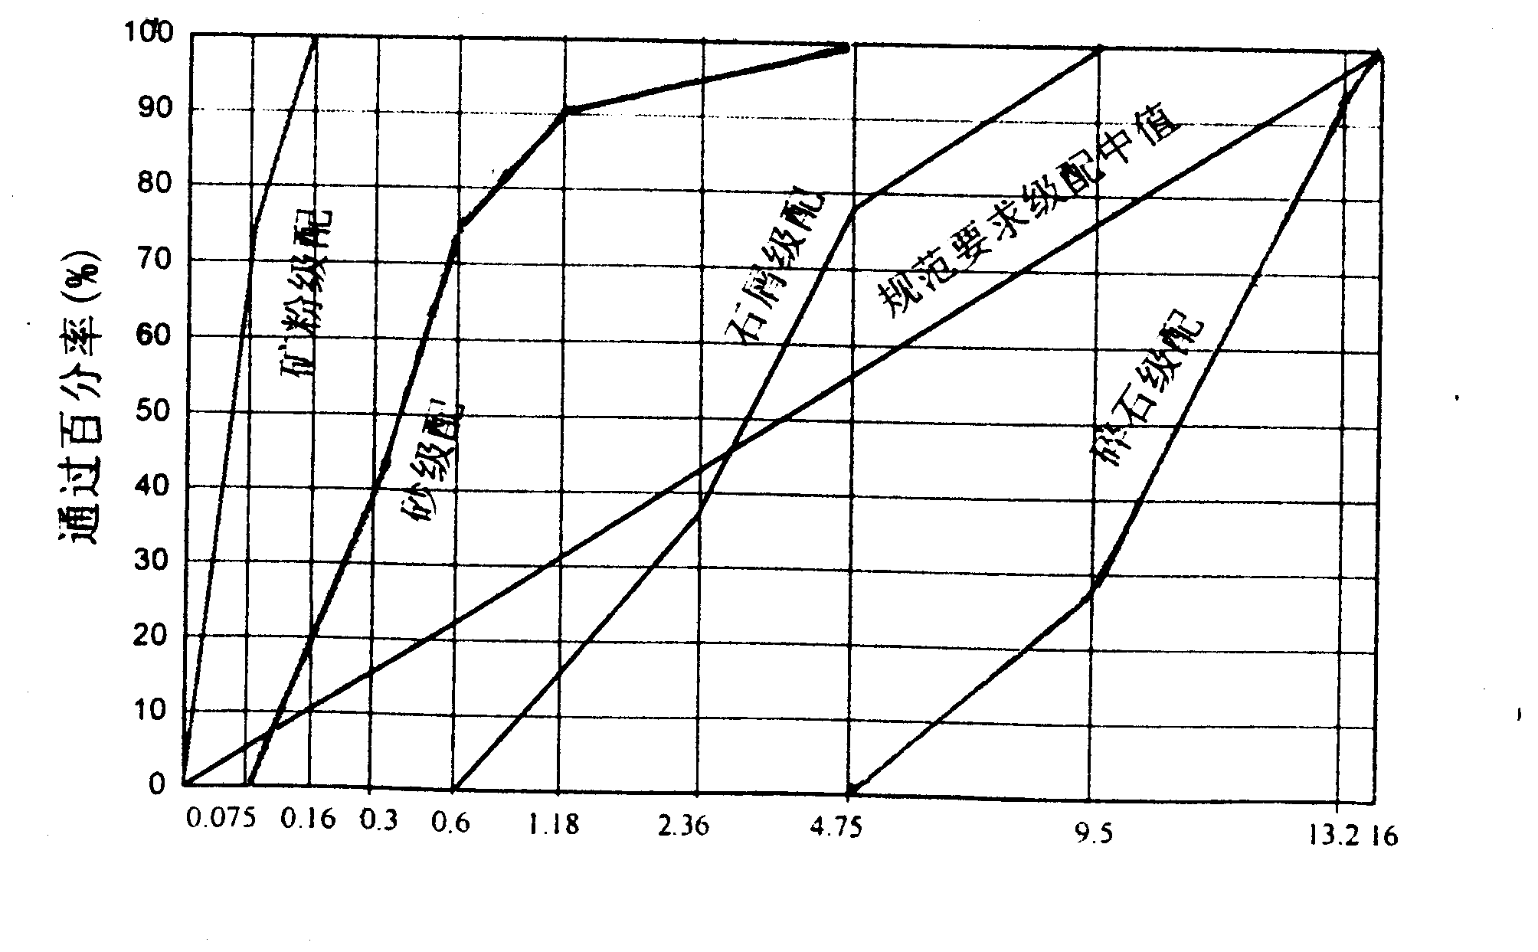
3.碎石、石屑、砂和矿粉的筛分曲线如下图，试用图解法求砂在矿质混合料中的用量百分比(已知碎石、石屑在矿质混合料中的合计用量为70%)。(5分)

